

Brugervejledning

for

VARMEBRO

SW 24000
Buffet-Line
24060 / 24085 / 24115

Udgivet januar 2005
Rev. 0. 2005
Indhold
1. FORORD 3
2. MILJØFORHOLD 3
2.1 Bortskaffelse af udstyret. 3
3. GENERELT 4
3.1 Introduktion 4
4. SIKKERHEDSANVISNINGER 4
4.1 Symboler 4
4.2 Tiltænkt anvendelse 4
5. ELEKTRISK TILSLUTNING 5
5.1 Elektriske data 5
5.2 Særlige farer 5
5.3 Elektriske farer 5
5.4 Høje temperaturer 5
5.5 Tekniske data 6
6. TRANSPORT 7
6.1 Emballage 7
6.2 Transport 7
6.3 Opbevaring 7
6.4 Leveringsomfang 7
7. Opstart 7
7.1 Før opsat 7
7.2 Opstart 7
7.3 Betjening 7
8. FEJLSØGNING 8
8.1 I tilfælde af fejl 8
8.2 Afhjælpning af fejl 8
9. RENGØRING 8
10. RESERVEDELE 9
10.1 Reservedelsliste 9
10.2 Reparationer 9

1. FORORD
Vi anbefaler at studere denne vejledning omhyggeligt, således at der opnås fuld fortrolighed med udstyret.

Hvis udstyret behandles korrekt, vil dette kunne fungere optimalt i mange år.

Vejledningen skal altid opbevares let tilgængeligt og følge udstyret, ved overdragelse til tredje mand.

Vi ønsker Dem held og lykke med Deres nye apparat!

2. MILJØFORHOLD

2.1 Bortskaffelse af udstyret.

Før bortskaffelse skal det sikres at udstyret ikke kan bruges, dette gøres ved at afmontere forsyningskablet. Herefter skal udstyret bortskaffes i henhold til gældende nationale og lokale forskrifter og regler.

Bemærk
Fabrikanten kan ikke drages til ansvar for skader som skyldes en tilsidesættelse af følgende anvisninger:

- Som andet elektrisk udstyr må dette ikke udsættes for vejrlig, herunder regn o.l. Børn må ikke opholde sig nær udstyret uden opsyn.

- Efter udpakning skal udstyret kontrolleres for transportskader. Ved tegn på sådanne må udstyret ikke tages i brug før en autoriseret servicetekniker har kontrolleret dette. Hold al emballage væk fra børn, da dette kan udgøre utilsigtede farekilder.

- Udstyret må alene bruges til det tiltænkte formål.

- Før tilslutning til forsyningsspændingen, skal det kontrolleres at denne svarer til den angivne spænding på typeskiltet. Tilslutningen skal udføres af en autoriseret installatør og i henhold til gældende forskrifter og regler.

- Før der udføres nogen form for pleje eller service på udstyret, skal forsyningsspændingen afbrydes og sikres mod utilsigtet genindkobling.

- Lad ikke udstyret forblive tændt efter brug, sluk afbryderen.

- I tilfælde af fejl eller fejlfunktion, skal forsyningsspændingen omgående afbrydes og en servicetekniker tilkaldes. Brug altid originale reservedele. Service og reparationer på udstyret bør udføres af en autoriseret servicetekniker.

3. GENERELT

3.1 Introduktion
Varmebroen bruges til at holde maden varm i kortere perioder, med over- og undervarme.

4. SIKKERHEDSANVISNINGER

4.1 Symboler
Dette symbol advarer om fare for personskader. Følg de tilhørende anvisninger omhyggeligt. Sørg for at alle som arbejder med udstyret er bekendt med disse anvisninger.
Udover disse anvisninger skal gældende nationale og lokale regler for sikkerhed, følges nøje.

BEMÆRK Denne note henviser til vigtig information, der skal følges nøje, for at undgå skader på
udstyret.

4.2 Tiltænkt anvendelse
Dette udstyr er fabrikeret ud fra den aktuelle teknologiske standard og de aktuelt gældende regler og forskrifter vedrørende sikkerhed. Dette gør at udstyret er meget driftssikkert.
På trods af dette kan der, ved betjening af uøvet personale eller anvendelse til ikke-tiltænkte formål, opstå fare for skader på personer eller udstyr.

Udstyret må kun anvendes i en teknisk upåklagelig stand og ifølge sikkerhedsanvisningerne i denne vejledning.

Eventuelle fejl som kan påvirke sikkerheden skal omgående afhjælpes.
Udstyret må alene bruges til det tiltænkte formål.
Fabrikanten kan ikke drages til ansvar for skader som skyldes ikke-tiltænkt anvendelse. Dette ansvar er alene brugerens.

Tiltænkt anvendelse omfatter også et godt kendskab til alle anvisninger i vejledningen, herunder også anvisninger for vedligeholdelse og kontrol.

Efter rengøring skal udstyret kontrolleres for løse forbindelser og skader.

Alle fejl skal omgående afhjælpes.

Efterspænd altid skrueforbindelser som har været løsnet for rengøring eller service.

Ved afmontering af sikkerhedsudstyr skal alle sikkerhedsanordninger kontrolleres, umiddelbart efter at arbejdet er afsluttet.

Før udstyret sættes i drift, skal det sikres at alle afskærmninger er på plads.

Gældende nationale og lokale forskrifter og regler for elektrisk udstyr, skal følges nøje.

5. ELEKTRISK TILSLUTNING
Udstyret skal tilsluttes af en autoriseret installatør.

Kontroller angivelser på typeskilt før tilslutning til forsyningsspændingen.

Udstyret skal jordforbindes forskriftsmæssigt og tilsluttes i henhold til gældende nationale og lokale regler og forskrifter.

5.1 Elektriske data
Model 24060 24085 24115

Tilsluttet effekt 800 W 1550 W 2080 W

Sikring 10 A 10 A 10 A

Spænding 230 VAC 230 VAC 230 VAC

Andre spændinger efter ønske.
Udstyret leveres med 2 m forsyningskabel.

EU regulativer EMV 89/336
NSR 73/23
CE regulativer 93/68

5.2 Særlige farer
Forsigtig: Undgå at se direkte ind mod Halogenlamperne !

5.3 Elektriske farer
Brug kun originale sikringer eller sikringer af samme type.

Arbejde på det elektriske system må kun udføres af en autoriseret installatør.

Det elektriske udstyr, kabler, stik, forbindelser o.l. skal jævnligt kontrolleres for skader eller fejl.

5.4 Høje temperaturer
Advarer om varme overflader.
BEMÆRK:
Når der tændes for udstyret kan der opstå høje temperaturer omkring varmelegemerne. Vær opmærksom på dette, før arbejdet påbegyndes.
Placer aldrig brændbart materiale på de varme flader.
Under første opstart kan der forekomme lidt lugtgener, dette er helt normalt.

5.5 Tekniske data

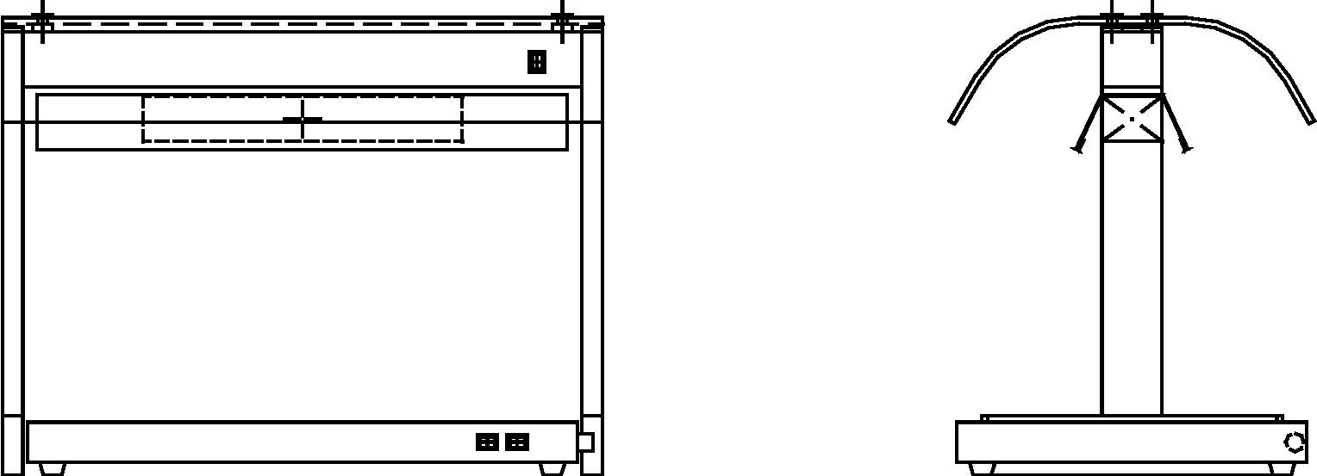

Varmebro med Halogen Infrarød Kvartsopvarmning

Hus og stativ lavet i krom-nikkel stål 18/10. Varmelegemer kobles individuelt. Varmeplade lavet af krom-nikkel stål 18/10. Justerbar via termostat. Nyseskærm lavet af akryl.
Elektrisk tilslutning: 230 VAC.

Model-nr. | GN-indsats | Længde mm | Højde mm | Dybde mm | Volt | Watt
24060 | 1 x GN 1/1 eller  2 x GN 1/2 | 600 | 450 | 360 | 230 | 400 + 400 = 800
24085 | 1 x GN 1/1+1 GN 1/2 eller 3 x GN 1/2 | 850 | 450 | 360 | 230 | 800 + 750 =1.550
24115 | 2 x GN 1/1 eller  4 x GN 1/2 | 1.150 | 450 | 360 | 230 | 1.200 + 880 =2.080

Tilbehør: Granitplader og plast skærebræt kan tilbydes.

Støjniveau:
Under 70 dB (A). Denne angivelse er nødvendig ifølge visse nationale sikkerhedsregulativer.

6. TRANSPORT

6.1 Emballage
Emballagen afhænger af transportformen og er valgt ud fra gældende normer og standarder.

6.2 Transport
Transporter altid udstyret med stor forsigtighed, for at undgå skader som følge af stød og slag. Vær især forsigtig under af- og pålæsning.

6.3 Opbevaring
Hvis udstyret ikke skal tages i brug ved leverancen, skal dette opbevares på et sikkert sted, hvor det ikke kan udsættes for støv eller fugt.

6.4 Leveringsomfang
Dette er anført i fragtbrevet og skal kontrolleres ved modtagelsen. Eventuelle transportskader eller mangler, skal omgående meddeles skriftligt til speditøren.

7. IDRIFTSÆTNING

7.1 Før idriftsætning
Før udstyret tages i brug, skal følgende kontrolleres:
- Transportskader
- Angivelser på typeskilt
- Elektriske sikkerhedsanordninger på plads og funktionsdygtige
- Alle skrueforbindelser spændt fast til

7.2 Idriftsætning

Defekt udstyr må ikke tages i brug !

7.3 Betjening
Tilslut varmebroen til forsyningsspændingen. Start overvarmen ved at tænde kontakten. Undervarmen tændes ved at dreje termostaten højre om, op til max. Kontrollamperne tænder. Opvarmningstiden er ca. 40 minutter. For optimal varmefordeling bør der benyttes GN-indsatse. Efter opvarmningen kan den ønskede temperatur indstilles, reguleringen arbejder automatisk. Udstyret er beregnet til at holde maden varm i kortere perioder. Skru ned for overvarmen ved at slukke kontakten. Undervarmen afbrydes ved at dreje termostaten om på nul. Før udstyret flyttes, skal forsyningsstikket frakobles.

8. FEJLSØGNING

8.1 I tilfælde af fejl
Alle reparationer på elektrisk udstyr skal udføres af en autoriseret installatør.

Afbryd altid forsyningsspændingen, før der udføres arbejde på udstyret.

8.2 Afhjælpning af fejl
Symptom | Årsag | Afhjælpning
Overvarmen varmer ikke op | Infrarød lampe defekt  Sikring defekt  Afbryder defekt  Ingen forsyningsspænding | Udskift lampen  Udskift sikring  Udskift afbryder  Kontroller
Undervarmen varmer ikke op | Termostat eller varmelegeme defekt | Udskift termostat eller varmelegeme

9. RENGØRING


Før rengøring påbegyndes skal forsyningsspændingen altid afbrydes.
Skyl aldrig udstyret af med rindende vand!

Udstyret aftørres med en fugtig klud og et mildt rengøringsmiddel.

Brug aldrig skurepulver eller andre slibende midler.

SIKKERHEDSANVISNINGER


- Brug aldrig spulevand.
- Brug aldrig højtryksrenser.
- Udstyret må ikke udsættes for ætsende væsker eller dampe. Dette vil
skade overfladebelægningen.

10. RESERVEDELE
Ved bestilling af reservedele, service o.l. bedes data fra typeskiltet oplyst. Dette er placeret ved kabelindgangen (kan noteres på nedenstående skitse).

10.1 Reservedelsliste
Termostat | Best. nr. | 70,10,01
Forsyningskabel | Best. nr. | 73,70,30
Halogen-sokkel frem til maj 2005 | Best. nr. | 73,20,01
Halogen-sokkel fra juni 2005 | Best. nr. | 73,20,00
Infrarød varmelampe | Best. nr. | 71,50,31
Afbryder | Best. nr. | 73,15,11
Syntetisk hætte vinkel | Best. nr. | 74,70,20
Syntetisk hætte hus | Best. nr.
Forskruning PG 7 | Best. nr. | 73,40,01
Akryl-glas 24060 | Best. nr. | 77,50,05
Akryl-glas 24085 | Best. nr. | 77,50,35
Akryl-glas 24115 | Best. nr. | 77,50,62
Varmelegeme 24060 | Best. nr. | 71,10,02
Varmelegeme 24085 | Best. nr. | 71,10,04
Varmelegeme 25115 | Best. nr. | 71,10,05
Toggle | Best. nr. | 70,20,03
Gummibund, sort | Best. nr. | 74,70,06


10.2 Reparationer

Alle reparationer skal udføres af en autoriseret installatør

Udskiftning af infrarød varmelampe:

- Løsn først skruerne (pos.1) under kabinettet.

- Fjern derefter underdelen af kabinettet (pos.2).
Fjern den defekte varmelampe (pos.3).

- Den nye varmelampe monteres i omvendt rækkefølge.


Forsigtig: Varmelampen kan være varm !

S1 - Afbryder
S2 - Termostat
R1 - Infrarød varmelampe
R2 - Varmelegeme varmeplade
H1 - Kontrollampe

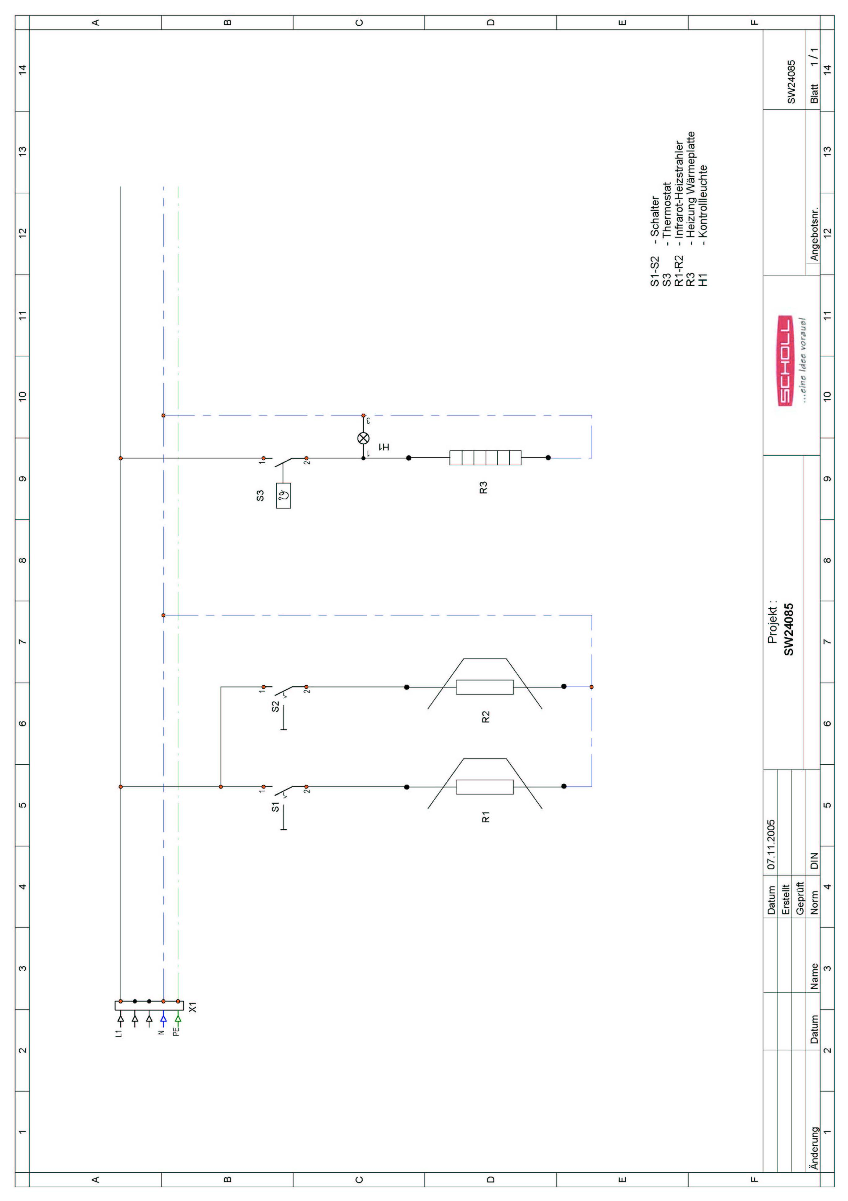
S1-S2 - Afbryder
S3 - Termostat
R1-R2 - Infrarød varmelampe
R3 - Varmelegeme varmeplade
H1 - Kontrollampe
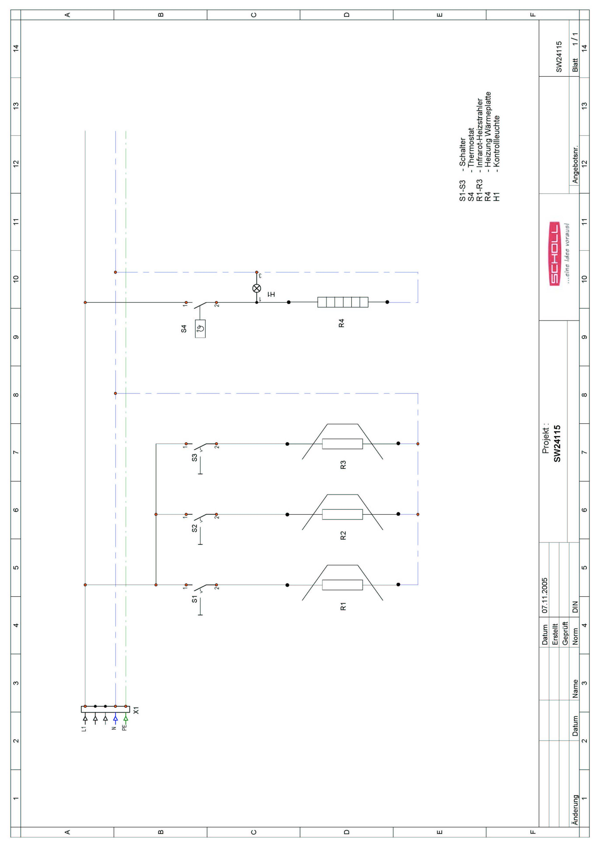
S1-S3 - Afbryder
S4 - Termostat
R1-R3 - Infrarød varmelampe
R4 - Varmelegeme varmeplade
H1 - Kontrollampe

